**HỌC VIỆN CÔNG NGHỆ BƯU CHÍNH VIỄN THÔNG**

**KHOA KỸ THUẬT ĐIỆN TỬ 1**

-----🙞🙜🕮🙞🙜-----

**BÁO CÁO**

**Đề tài sinh viên**

**“Bãi đỗ xe ngoài trời thông minh sử dụng thiết bị nhúng**

**ESP32”**

|  |  |  |
| --- | --- | --- |
| **Giảng viên hướng dẫn** | **:** | **EMBEBEDDED AIOT LAB** |
| **Sinh viên thực hiện** | **:** | **Tạ Văn Thành**  **Nguyễn Kim Hoàng**  **Lê Trọng Mạnh** |
| **MSV** | **:** | **D23DCDT243**  **D23DCDT104**  **D23DCDT168** |
| **SĐT** | **:** | **0985206694**  **0971601811**  **0898760507** |

**Hà Nội, 2024**

# MỤC LỤC

MỤC LỤC 2

DANH MỤC HÌNH ẢNH 4

DANH MỤC VIẾT TẮT ....................................................................................4

LỜI CẢM ƠN 5

LỜI MỞ ĐẦU 6

Chương 1. GIỚI THIỆU TỔNG QUAN VỀ ĐỀ TÀI 7

1.1. Giới thiệu về bãi đỗ xe ngoài trời 7

1.1.1. Thực trạng các bãi đỗ xe và hướng giải quyết 7

1.1.2. Sự phát triển của các bãi đỗ xe thông minh 7

1.1.3. Lý do chọn đề tài 9

1.2. Mục tiêu đề tài 10

Chương 2. TỔNG QUAN VỀ LÝ THUYẾT 11

2.1. Giới thiệu về TinyML và Edge Impulse 11

2.1.1. TinyML 11

2.1.2. Edge Impulse 13

2.2. Giới thiệu về KeyWord Spotting 13

2.3. Giới thiệu về thiết bị nhúng 13

Chương 3. THIẾT KẾ VÀ TRIỂN KHAI HỆ THỐNG 13

3.1. Lựa chọn phần cứng 13

3.2. Thu thập dữ liệu 13

3.3. Dựng mô hình học máy sử dụng Edge Impulse 13

3.4. Triển khai mô hình trên thiết bị nhúng 13

Chương 4. ĐÁNH GIÁ VÀ KẾT QUẢ 13

4.1. Đánh giá hiệu năng của mô hình trên Edge Impulse 13

4.2. Đánh giá hiệu quả khi triển khai trên thiết bị nhúng 13

Chương 5. KẾT LUẬN VÀ HƯỚNG PHÁT TRIỂN 13

5.1. Tổng kết kết quả đạt được 13

5.2. Đề xuất hướng phát triển trong tương lai 13

TÀI LIỆU THAM KHẢO 13

# DANH MỤC HÌNH ẢNH

Hình 1.1:: Bãi đỗ xe truyền thống 9

Hình 1.2 Hình ảnh quận Hà Đông, Hà Nội 11

Hình 1.3: Mô phỏng bãi đỗ xe 13

**DANH MỤC VIẾT TẮT**

|  |  |  |
| --- | --- | --- |
| STT | Chữ viết tắt | Xin đọc là |
| 1 | LCD | Liquid Crystal Display |
| 2 | IoT | Internet of Things |
| 3 |  |  |

# LỜI CẢM ƠN

Em xin chân thành gửi lời cảm ơn đến quý thầy cô khoa điện tử, nhất là quý thầy cô thuộc chuyên ngành kỹ thuật điện tử máy tính đã tận tình chỉ dạy những kiến thức từ cơ bản đến chuyên sâu để em có thể tiến hành thực hiện và hoàn tất đề tài này.

Đặc biệt em xin gửi lời cảm ơn sâu sắc nhất đến tập thể Embedded AoT Lab cùng các thầy đã trực tiếp giảng dạy và tận tình hướng dẫn đồng thời tạo điều kiện tốt nhất cho em trong thời gian thực hiện đề tài.

Đồng cảm ơn đến các anh chị, các bạn cùng khóa đã cùng nhau san sẻ giúp đỡ và hợp tác cùng nhau trong quá trình thực hiện để đề tài, để đề tài có thể hoàn thành nhanh nhất và đúng thời gian quy định.

Mặc dù trải qua và giải quyết những khó khăn, thử thách nhưng do kiến thức còn hạn chế nên trong đề tài này em còn nhiều thiếu sót về nội dung và hình thức. em hy vọng quý thầy cô thông cảm và tận tình đóng góp ý kiến quý báu để em có thể tiến hành cải tiến những mô hình về sau sao cho toàn diện nhất. một lần nữa em xin chân thành cảm ơn!

# LỜI MỞ ĐẦU

Trong những năm gần đây dân cư ở các thành phố lớn như Hà Nội , thành phố Hồ Chí Minh , Đã Nẵng .... không ngừng tăng lên với tốc độ đáng kinh ngạt . Cùng với nhu cầu di chuyển có đại bộ phận của người dân , số phương tiện di chuyển cá nhân tăng lên rất nhanh .Điển hình như thành phố Hà Nội của chúng ta , chỉ trong vòng 5 năm từ 2019 đến 2024 dân số của thủ đô đã tăng từ 8 triệu lên tới 8.5 triệu người , đồng thời là một lượng phương tiện giao thông cá nhân rất lớn lên tới hơn 7 triệu xe gắn máy và hơn 1 triệu xe ô tô các loại .

Với số lượng phương tiện rất lớn như vậy , để đáp ứng nhu cầu của người dân thì cũng yêu cầu phải có các công cụ sản phẩm để đáp ứng nhu cầu liên kết phương tiện lại với nhau một cách thống nhất .

Hiện nay các khu vực nhà ở của người dân đang là các khu chung cư từ cơ bản đến cao cấp tập trung lại với mật độ cao trong một diện tích hạn chế.Các tổ hợp công trình công cộng như giáo dục , y tế cho người dân ngày càng nhiều và diễn ra tập chung hơn , đồng thời việc đỗ , cất giữ , kiểm soát xe ở các khu vực chưa thực sự đảm bảo an toàn , kiểm soát , bảo vệ xe còn hạn chế.Từ đó phát sinh ra những việc đau lòng như các vụ hỏa hoạn bắt nguồn từ việc cháy các loại xe trong hầm và gần các khu vực dễ bắt lửa trong các tòa nhà . Một giải pháp hợp lí để giải quyết vấn đề này là xây dựng khu vực đỗ , gửi xe thông minh gần những nơi tập trung đông dân cư với quy mô bãi đỗ xe lớn .

Với yêu cầu cấp thiết thì việc phát triển và triển khai các bãi đỗ xe là một tiêu chuẩn không thể thiếu cho các khu vực . Hiện tại bãi đậu xe thông minh đang dần phát triển và tích hợp các công nghệ quản lý hữu ích ứng dụng các công nghệ phân tích và tối ưu cao và ngày hoàn thiện năng lực . Từ những vấn đề trên , nhóm em quyết định xây dựng bãi đỗ xe thông minh dựa trên nền tảng thiết bị nhúng ESP32 và áp dụng IoT vào việc quản lí bãi đỗ xe.

Để có cái nhìn tổng quan hơn về dự án này , chúng em có tham khảo các hệ thống bãi đỗ xe thông minh khác để xây dựng một tầm nhìn rộng , tổng quan hơn cũng như có cơ hội được tìm hiểu một hệ thống đã được xây dựng một cách rõ ràng hơn .

# GIỚI THIỆU TỔNG QUAN VỀ ĐỀ TÀI

## BỐI CẢNH VÀ LÝ DO CHỌN ĐỀ TÀI

### BỐI CẢNH ,THỰC TRẠNG VỀ CÁC BÃI ĐỖ XE

Hiện nay các phương tiện giao thông có số lượng rất lớn và phổ biến ở các thành phố tạo ra các tiện ích liên quan đến giao thông cũng tăng theo với tốc độ rất cao . Tuy nhiên những vấn đề liên quan đến bãi đỗ xe , quản lý ở các khu vực ngày các trở nên cấp bách ở cách khu vực đông đúc là một vấn đề nóng , cấp thiết .

Các bãi đỗ xe truyền thống có vấn đề cố hữu trong việc quản lý an ninh , chất lượng bảo vệ phương tiện cũng như các tiện ích cơ bản .Phương pháp quản lý này mang lại hiệu quả thấp nhưng lại mang có chi phí hoạt động cao , mang lại khó khăn .Bên cạnh đó , mô hình này dần dần không phù hợp với xã hội gây mất mĩ quan xã hội , gây ảnh hưởng đến mĩ quan đô thị hiện tại .

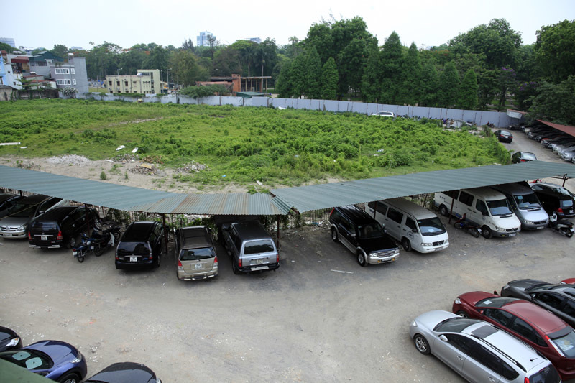

Hình 1.1 Bãi đỗ xe truyền thống

Để giải quyết các vấn đề lớn trên , các giải pháp như bãi đậu xe cao tầng , bãi xe công cụ được xây dựng . Tuy nhiên với thời đại công nghệ , các mô hình bãi đỗ xe thông minh đã được áp dụng , dù vẫn còn những hạn chế là không phân bổ đều ở các khu vực khác nhau , chưa đáp ứng đủ nhu cầu cá nhân cũng như bất tiện là xa khu vực sống , di chuyển khó khăn với người sử dụng .

Các chung cư cao tầng được xây dụng hiện đại nhưng chưa được áp dụng các công nghệ thông minh để quản lí xe trong tầng hầm , đồng thời số lượng xe được gửi cũng là rất hạn chế . Mật độ chung cư càng tăng cao ở các khu vực nội đo gây ra khó khăn cho việc gửi đỗ xe , đặc biệt là gửi ô tô gây phiền hà cho người dân sinh sống ở các tòa nhà. .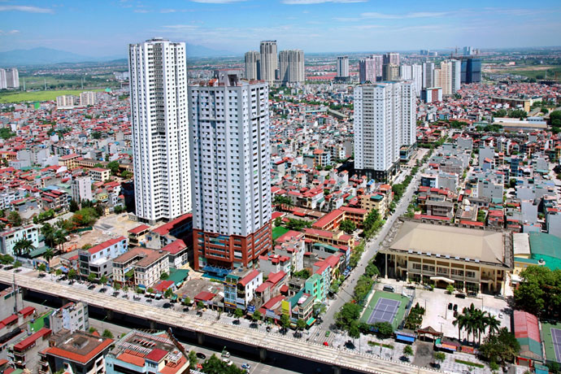

Hình 1.2 Khu vực Hà Đông , Hà Nội

### Sự phát triển của các bãi đỗ xe thông minh .

Hà Nội, thủ đô sôi động và năng động của Việt Nam, đang chứng kiến sự phát triển mạnh mẽ của các bãi đỗ xe thông minh. Thành phố đang tích cực đầu tư và triển khai nhiều bãi đỗ xe hiện đại, được trang bị công nghệ tiên tiến nhằm giải quyết vấn đề ùn tắc giao thông kéo dài.

Các bãi đỗ xe thông minh tại Hà Nội đang được trang bị hệ thống thanh toán tự động và các cảm biến để giám sát tình trạng lấp đầy. Điều này không chỉ mang lại sự thuận tiện cho người dùng, mà còn giúp các nhà quản lý có thể quản lý và điều phối hoạt động của bãi đỗ một cách hiệu quả hơn.

Đặc biệt, các bãi đỗ xe thông minh được kết nối với các ứng dụng di động, cho phép người dùng dễ dàng tìm kiếm, đặt chỗ và thanh toán trước khi đến nơi. Hơn nữa, thông tin về tình trạng lấp đầy của các bãi đỗ cũng được chia sẻ rộng rãi, giúp người dân lập kế hoạch di chuyển và đỗ xe một cách hợp lý và tiết kiệm thời gian.

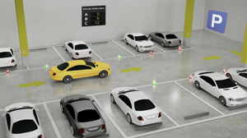

Hình 1.3 Mô phỏng bãi đỗ xe

Việc tích hợp các bãi đỗ xe thông minh với hệ thống giao thông thông minh của thành phố càng làm tăng hiệu quả của hệ thống giao thông. Dữ liệu về tình trạng lấp đầy và thời gian lưu trú tại các bãi đỗ được thu thập và phân tích, giúp các nhà hoạch định chính sách đưa ra các biện pháp quản lý và phát triển giao thông hiệu quả hơn.

### Lý do chọn đề tài

Từ đây một giải pháp được đưa ra là xây dựng bãi đỗ xe ngoài trời áp dụng công nghệ thông minh kết nối với thiết bị thông minh và màn hình LCD để khách hàng khi đến gửi xe có thể biết được các vị trí trông và vị trí xe của mình khi lấy xe trong thời gian thực , đồng thời đảm bảo an toàn cho xe của khách hàng một cách hoàn hảo . Chủ đầu tư dự án bãi đỗ xe cũng có thể dễ dàng quản lí hệ thống và tối ưu khả năng lưu trữ xe để có thể đạt được hiệu quả cao nhất về kinh tế . Đây có thể là hình mẫu lí tưởng cho sự phát triển của bãi đỗ xe khác hiện nay .

## Mục tiêu đề tài

Tìm hiểu về ESP32 và thiết kế mạch , xây dựng dự án AoT kết nối với thiết bị thông minh trong thời gian thực .

Phát triện mô hình bãi đỗ xe thông minh đồng thời nâng cao độ chính xác ổn định của các bãi đỗ xe ,cho dự án cho tương lai . Đồng thời là tiền đề cho các dự án sau , yêu cầu với độ chính xác cao và hoạt động ổn định trên các thiết bị nhúng có tài nguyên hạn chế .

Nâng cao các kiến thức trong kĩ thuật lập trình dự án , liên kết các modun linh kiện với nhau tạo thành hệ thống hoàn thiện và chạy chạy ổn định cao . Làm quen với các dự án AoT , không ngừng cải tiến , nâng cấp hệ thống ngày càng phát triển hơn . Đồng thời phát triển kĩ năng lập kế hoạch và thiết kế cẩn thận . Lập kế hoạch chi tiết cho phần mạch , lập trình và liên kết các thiết bị thành một hệ thống IoT hoàn chỉnh .

Về mặt kĩ thuật , nâng cao khả năng thiết kế trên các phần mềm thiết kế như Altium Designer, Eagle , KiCad... và các phần mềm mô phỏng như Prorteus ... Đảm bảo việc hoàn thiện mạch và tránh gây lỗi tốn kém trong quá trình sử dụng.

Thực hiện các thử nghiệm đánh giá trải nghiệm người dùng và tiếp thu các ý kiến để cải tiến cũng như khắc phục cho hệ thống .

Nghiên cứu các phương án mới trong lĩnh vực IoT và đề xuất các phương án thông minh cho hệ thống . Khám phá các hướng đi mới để nâng cao hiệu suất và mở rộng ứng dụng của công nghệ trên thiết bị nhúng .

# KẾT LUẬN VÀ HƯỚNG PHÁT TRIỂN

## Tổng kết kết quả đạt được

Xây dựng hệ thống gửi, đỗ xe thông minh sử dụng ESP32 và kết hợp IoT là một ứng dụng tuyệt vời để nâng cao hiệu quả quản lý và sử dụng không gian đỗ xe. Với việc tích hợp các công nghệ IoT, hệ thống này có thể thu thập và xử lý dữ liệu về tình trạng xe, vị trí đỗ xe và các thông tin liên quan trong thời gian thực.

Bằng cách sử dụng các cảm biến lắp đặt tại các vị trí đỗ xe, ESP32 có thể phát hiện sự hiện diện của xe và gửi dữ liệu về trung tâm quản lý thông qua kết nối IoT. Trung tâm quản lý sẽ lưu trữ và phân tích dữ liệu này, cung cấp thông tin về tình trạng đỗ xe cho người dùng thông qua các ứng dụng di động hoặc trang web.

Hệ thống này không chỉ giúp người dùng dễ dàng tìm kiếm và đặt chỗ đỗ xe mà còn hỗ trợ cơ quan quản lý trong việc theo dõi, quản lý và tối ưu hóa việc sử dụng không gian đỗ xe. Dữ liệu thu thập còn có thể được phân tích để đưa ra các quyết định chiến lược về cơ sở hạ tầng đỗ xe trong khu vực.

Việc kết hợp ESP32 và công nghệ IoT trong hệ thống gửi, đỗ xe thông minh mang lại nhiều lợi ích như tiết kiệm thời gian, giảm ùn tắc giao thông, tăng hiệu quả sử dụng không gian đỗ xe và cải thiện trải nghiệm người dùng. Đây là một ứng dụng thực tế của công nghệ IoT trong lĩnh vực giao thông đô thị, thể hiện sự phát triển của các giải pháp thông minh và hiệu quả. .

## Đề xuất hướng phát triển trong tương lai

Hướng phát triển trong tương lai cho hệ thống gửi đỗ xe thông minh sử dụng ESP32 kết hợp sử dụng hệ thống IoT có thể là nâng cao hệ thống cảm biến và mở rộng hệ thống theo dõi chi tiết hơn như phân loại phương tiện , thời gian xe vào ,ra . Mở rộng mạng lưới để phủ kín toàn bộ khu cực bãi đỗ xe .

Tích hợp trí tuệ nhân tạo và phân tích dữ liệu big data để dự đoán nhu cầu đỗ xe , phân bổ tối ưu không gian và đưa ra khuyến nghị tối ưu cho người dùng . Đồng thời nâng cao khả năng bảo mật và quyền riêng tư , đảm bảo an toàn và bảo mật cho khách hàng .

Mở rộng các dịch vụ và phương thức thanh toán cho người dùng . Kết hợp các dịch vụ bổ sung như đặt chỗ trước , thanh toán tự động , nhắc nhở và cung cấp thông tin liên quan đến bãi đỗ xe . Tích hợp các phương án thanh toán không dừng , hiện đại hơn .

Với các hướng phát triển này, hệ thống gửi, đỗ xe thông minh sử dụng ESP32 và IoT có thể trở thành một giải pháp toàn diện, đáp ứng nhu cầu ngày càng cao của người dùng và cơ quan quản lý trong quản lý giao thông đô thị.

# TÀI LIỆU THAM KHẢO